

**ИНСТРУКЦИЯ ДЛЯ ЗАКАЗЧИКОВ**

**работа в государственной информационной системе**

**в сфере закупок Новосибирской области**

**НОРМИРОВАНИЕ В СФЕРЕ ЗАКУПОК**

Содержание

1 Описание порядка работы с интерфейсом «Правила нормирования в сфере закупок» 3

1.1 Формирование правил нормирования 3

1.2 Заполнение раздела «Правило нормирования в сфере закупок» 4

1.3 Заполнение раздела «Требования к закупаемым заказчиками отдельным видам товаров, работ, услуг (в том числе предельные цены товаров, работ, услуг)» 6

1.4 Заполнение раздела «Нормативные затраты» 11

1.5 Заполнение раздела «Характеристика товара, работы, услуги» 11

1.6 Заполнение раздела «Вложения» 16

1.7 Разделы «История переходов», «История прохождения контролей» и «История подписей» 18

1.8 Перевод состояния документа 19

1.9 Внесение изменений в правила нормирования в сфере закупок 19

# Описание порядка работы с интерфейсом «Правила нормирования в сфере закупок»

Интерфейс «Правила нормирования в сфере закупок» предназначен для учета правил нормирования в сфере закупок: для учета в структурированном виде требований к закупаемым заказчиками отдельным видам товаров, работ, услуг (в том числе предельные цены товаров, работ, услуг), а также для указания информации по нормативным затратам в неструктурированном виде (в виде вложения).

## Формирование правил нормирования

Перейдите в группу интерфейсов «Нормирование в сфере закупок», затем перейдите на интерфейс «Правила нормирования в сфере закупок», как показано на рисунке 1.



Рисунок 1 – Переход на интерфейс «Правила нормирования»

Нажмите на кнопку «Операции» и выберите «Сформировать правило нормирования», как показано на рисунке 2.

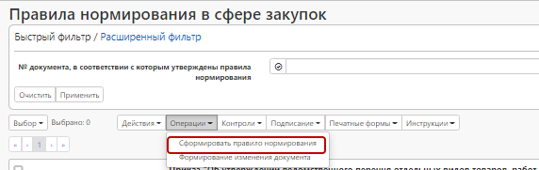

Рисунок 2 – Выбор операции «Сформировать правило нормирования»

В результате на отдельной вкладке откроется форма правила нормирования.

## Заполнение раздела «Правило нормирования в сфере закупок»

Перейдите в раздел «Правило нормирования в сфере закупок» и заполните поля данного раздела, как показано на рисунке 3. Поля, обязательные для заполнения, отмечены знаком «*».

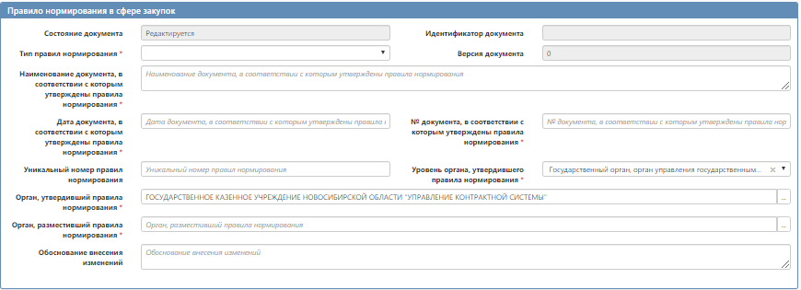

Рисунок 3 – Раздел «Правило нормирования в сфере закупок»

В поле «Тип правил нормирования» выберите значение из выпадающего списка. Если в данном поле указано значение «Требования к отдельным видам товаров, работ, услуг», то отображается раздел «Требования к закупаемым заказчиками отдельным видам товаров, работ, услуг (в том числе предельные цены товаров, работ, услуг)» который следует заполнить.

Если в данном поле указано значение «Нормативные затраты», отображается раздел «Нормативные затраты», но заполнять данный раздел не требуется.

В полях «Наименование документа, в соответствии с которым утверждены правила нормирования», «№ документа, в соответствии с которым утверждены правила нормирования» введите значение с клавиатуры.

В поле «Дата документа, в соответствии с которым утверждены правила нормирования» введите значение с клавиатуры или выберите из календаря.

Поле «Уникальный номер правил нормирования» введите значение с клавиатуры.

В поле «Уровень органа, утвердившего правила нормирования» выберите значение из выпадающего списка. По умолчанию заполняется значением «Государственный орган, орган управления государственными внебюджетными фондами, муниципальный орган».

Поле «Орган, утвердивший правила нормирования» заполняется автоматически организацией текущего пользователя. Если поле открыто для редактирования, то возможен выбор организации из справочника «Заказчики».

В поле «Орган, разместивший правила нормирования» выберите значение из справочника «Заказчики». Для этого нажмите на кнопку для вызова справочника, как показано на рисунке 4.

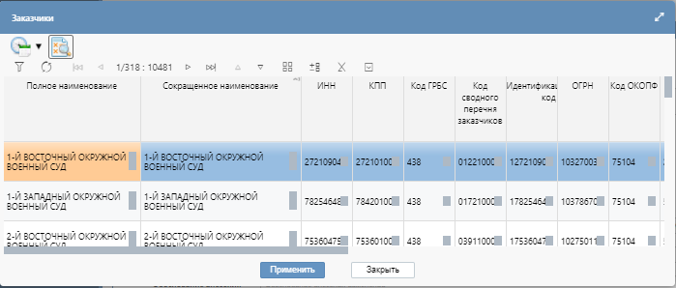

Рисунок 4 - Справочник «Заказчики»

Воспользуйтесь быстрым фильтром для поиска необходимого значения. Для этого нажмите на кнопку «Быстрый фильтр», укажите значение в поле быстрого фильтра и нажмите на кнопку «Обновить данные». как показано на рисунке 5.

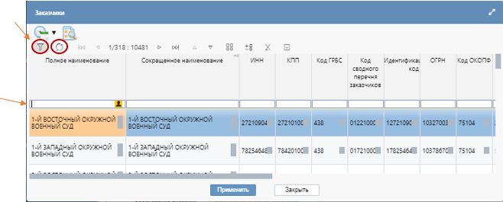

Рисунок 5 - Быстрый фильтр в справочнике «Заказчики»

Для выбора найденного значения нажмите на кнопку «Применить», как показано на рисунке 6.

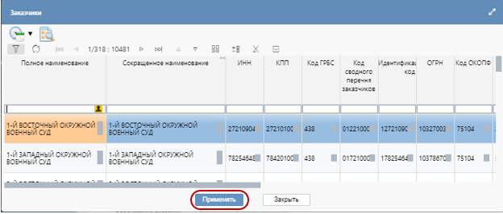

Рисунок 6 - Выбор записи из справочника «Заказчики»

Нажмите на кнопку «Сохранить» для сохранения.

## Заполнение раздела «Требования к закупаемым заказчиками отдельным видам товаров, работ, услуг (в том числе предельные цены товаров, работ, услуг)»

Внимание!

*Раздел «Требования к закупаемым заказчиками отдельным видам товаров, работ, услуг (в том числе предельные цены товаров, работ, услуг)» необходимо заполнить, если в разделе «Правило нормирования в сфере закупок» в поле «Тип правил нормирования» выбрано значение «Требования к отдельным видам товаров, работ, услуг».*

Перейдите в раздел «Требования к закупаемым заказчиками отдельным видам товаров, работ, услуг (в том числе предельные цены товаров, работ, услуг)».

Нажмите на кнопку «Операции» и выберите «Создать запись», как показано на рисунке 7.

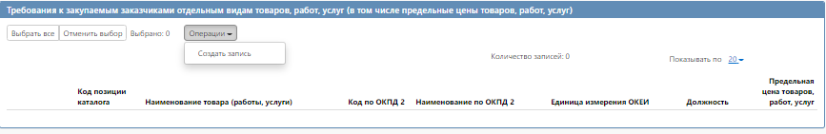

Рисунок 7 – Создание новой записи в разделе «Требования к закупаемым заказчиками отдельным видам товаров, работ, услуг (в том числе предельные цены товаров, работ, услуг)»

В открывшейся форме заполните поля данного раздела, как показано на рисунке 8. Поля, обязательные для заполнения, отмечены знаком «*».

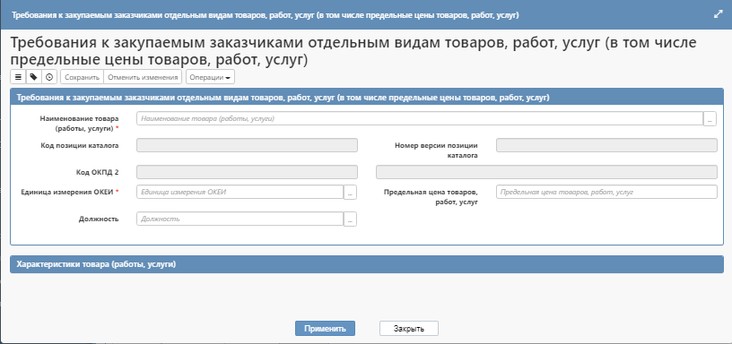

Рисунок 8 – Раздел «Требования к закупаемым заказчиками отдельным видам товаров, работ, услуг (в том числе предельные цены товаров, работ, услуг»

В поле «Наименование товара (работы, услуги)» выберите значение из справочника «Каталог товаров, работ, услуг». Для этого нажмите на кнопку для вызова справочника. Воспользуйтесь быстрым фильтром для поиска необходимого значения. Для этого нажмите на кнопку «Быстрый фильтр», как указано на рисункеРисунок 9, укажите значение в поле быстрого фильтра и нажмите на кнопку «Обновить данные» или клавишу «Enter» на клавиатуре, как показано на рисунке Рисунок 10.

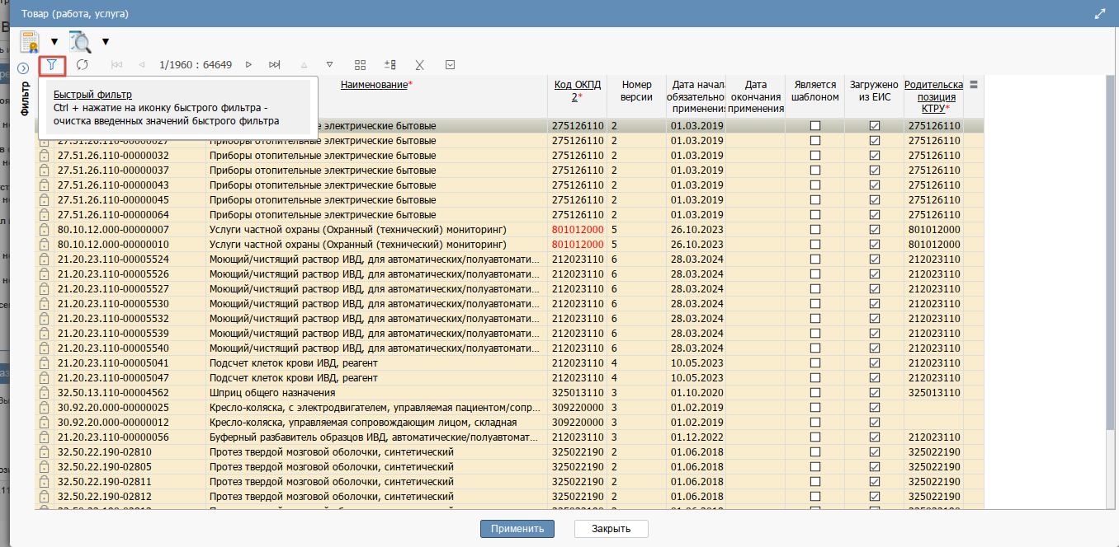

Рисунок 9 – Использование быстрого фильтра в справочнике «Каталог товаров, работ, услуг»

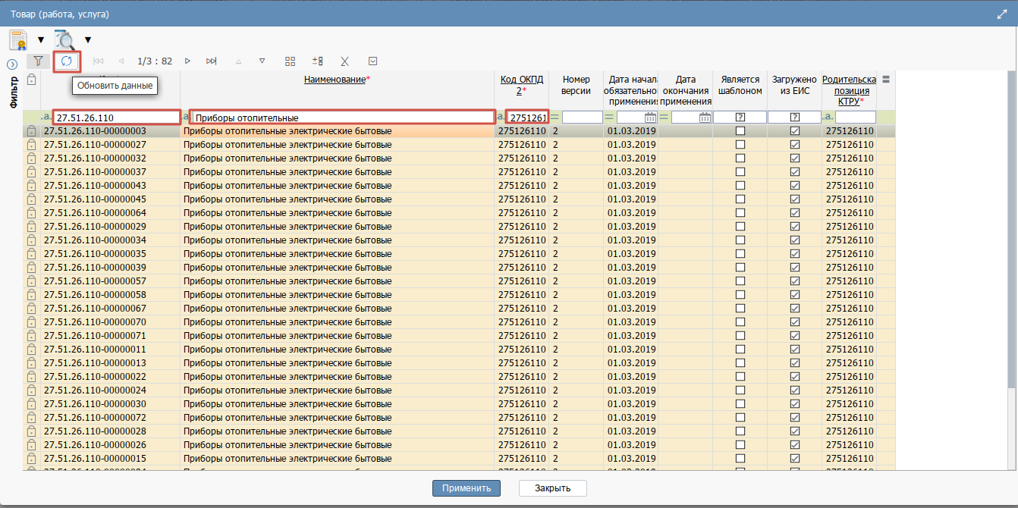

Рисунок 10 – Выбор записи в в справочнике «Каталог товаров, работ, услуг»

Для просмотра карточки КТРУ выполните двойное нажатие левой кнопкой мыши, откроется полная информация о позиции КТРУ, как указано на рисунке Рисунок 11.

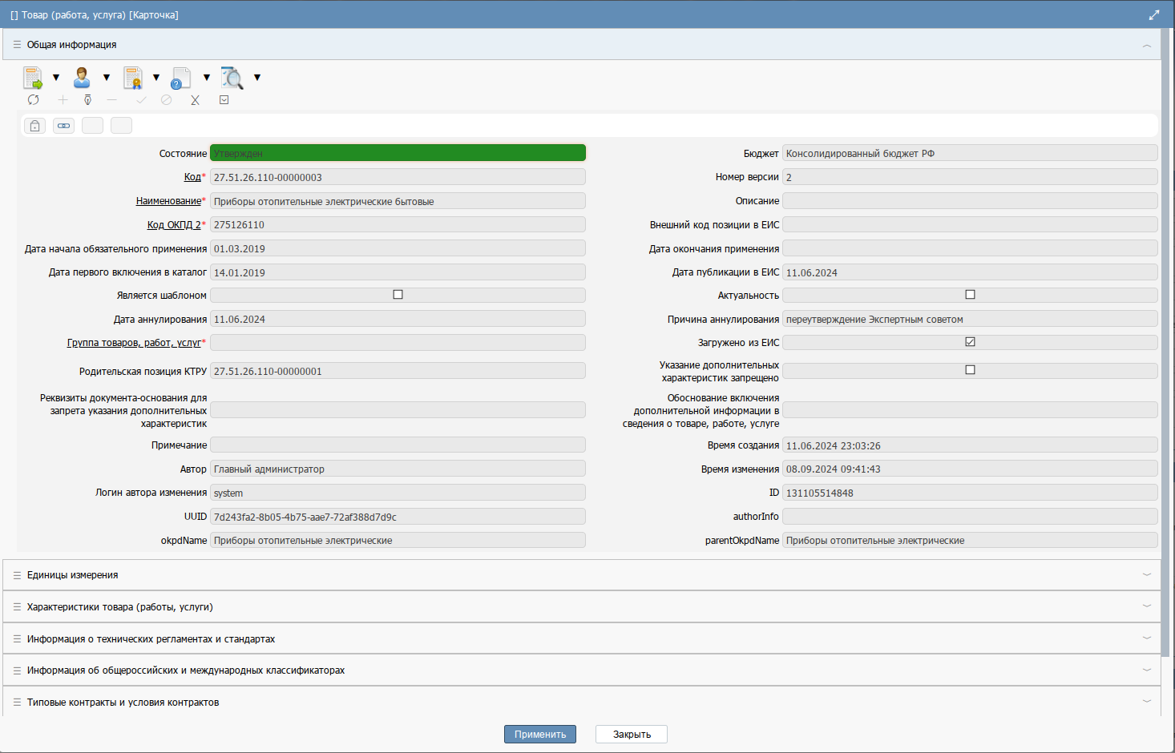

Рисунок 11 – Просмотр карточки позиции каталога товаров, работ, услуг

Выберите нужное значение и нажмите на кнопку «Применить».

Поля «Код позиции каталога» и «Код ОКПД 2» заполняются автоматически значением одноименных полей справочника «Каталог товаров, работ, услуг» на основании значения, выбранного в поле «Наименование товара (работы, услуги)».

Поле «Номер версии позиции каталога» заполняется автоматически значением поля «Номер версии» справочника «Каталог товаров, работ, услуг» на основании значения, указанного в поле «Код позиции каталога».

Поле «Единица измерения ОКЕИ» заполняется путем выбора значения из справочника. Нажмите на кнопку для вызова справочника. Выберите нужное значение и нажмите на кнопку «Применить», как показано на рисунке 12.

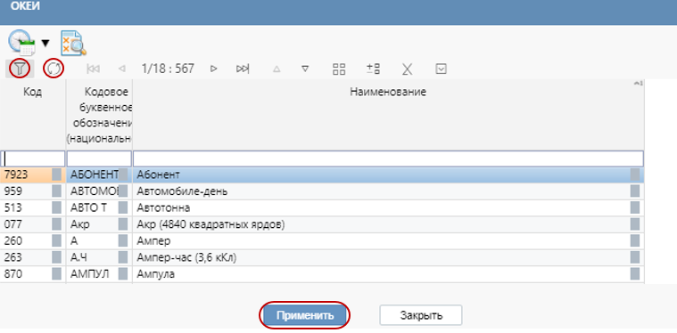

Рисунок 12 – Выбор записи из справочника «ОКЕИ»

В поле «Предельная цена товаров, работ, услуг» введите значение с клавиатуры, при необходимости указания цены.

Нажмите на кнопку «Сохранить», после этого нажмите на кнопку «Применить».

Если для продукции выбранной в поле «Наименование товара (работы, услуги)» раздела «Требования к закупаемым заказчиками отдельным видам товаров, работ, услуг (в том числе предельные цены товаров, работ, услуг)» в справочнике «Каталог товаров, работ, услуг» в разделе «Характеристики товара, работы, услуги» существует хотя бы одна запись, у которой в поле «Характеристика обязательна к применению» и в поле «Актуальность» указано значение «Да», то при сохранении записи раздела «Требования к закупаемым заказчиками отдельным видам товаров, работ, услуг (в том числе предельные цены товаров, работ, услуг)» в раздел «Характеристики товаров, работ, услуг» переносится данная запись, если запись не одна, то все записи, которые попадают под данное условие. Если такой записи нет, то раздел «Характеристики товара (работы, услуги)» при сохранении данных в разделе «Требования к закупаемым заказчиками отдельным видам товаров, работ, услуг (в том числе предельные цены товаров, работ, услуг)» остается пустым.

Если в разделе «Требования к закупаемым заказчиками отдельным видам товаров, работ, услуг (в том числе предельные цены товаров, работ, услуг)» при перевыборе записи из справочника меняется значение в поле «Код позиции каталога» (в том числе с пустого значения на заполненное или с заполненного значения на пустое) и для такой записи раздела «Требования к закупаемым заказчиками отдельным видам товаров, работ, услуг (в том числе предельные цены товаров, работ, услуг)» существуют записи в разделе «Характеристики товаров, работ, услуг», то такие записи раздела «Характеристики товаров, работ, услуг» удаляются.

При необходимости добавления характеристик, которые не является обязательной к применению, по выбранной в разделе «Требования к закупаемым заказчиками отдельным видам товаров, работ, услуг (в том числе предельные цены товаров, работ, услуг)» продукции, в разделе «Характеристики товара (работы, услуги)» воспользуйтесь операцией для добавления характеристики согласно пункту 1.5.

## Заполнение раздела «Нормативные затраты»

Внимание!

*Раздел «Нормативные затраты» не следует заполнять, поскольку нормативные затраты не ведутся в структурированном виде (только в виде вложения).*

*Данный раздел отображается, если в разделе «Правило нормирования в сфере закупок» в поле «Тип правил нормирования» выбрано значение «Нормативные затраты».*

## Заполнение раздела «Характеристика товара, работы, услуги»

В раздел «Характеристики товара, работы, услуги», расположенный в разделе «Требования к закупаемым заказчиками отдельным видам товаров, работ, услуг (в том числе предельные цены товаров, работ, услуг)» автоматически перенесутся все записи для продукции, выбранной в разделе «Требования к закупаемым заказчиками отдельным видам товаров, работ, услуг (в том числе предельные цены товаров, работ, услуг)» из детализации «Характеристики товара (работы, услуги)» справочника «Каталог товаров, работ, услуг», у которых в полях «Характеристика обязательна к применению» и «Актуальность» указано значение «Да».

Различают следующие виды характеристик КТРУ:

* «Неизменяемая заказчиком»;
* «Изменяемая заказчиком с выбором одного значения»;
* «Изменяемая заказчиком, выбор нескольких значений».

Характеристики с видом характеристики «Неизменяемая заказчиком» пользователь изменять или удалять не может, как показано на рисунке 13.

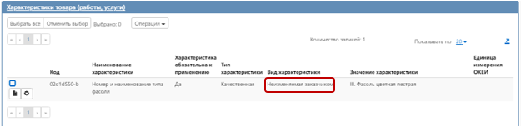

Рисунок 13 - Характеристики с видом «Неизменяемая заказчиком»

Из характеристик с видом характеристики «Изменяемая заказчиком с выбором одного значения» необходимо выбрать одну нужную, остальные необходимо удалить. Для этого отметьте галкой характеристики, которые необходимо удалить и выберите операцию «Удалить», как показано на рисунке 14.

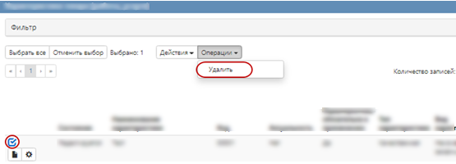

Рисунок 14 - Характеристики с видом «Изменяемая заказчиком с выбором одного значения»

Если существует необходимость добавления характеристики, которая существует для выбранной продукции в справочнике КТРУ, но является необязательной для применения, то такую характеристику необходимо выбрать, для этого перейдите в раздел «Характеристика товара, работы, услуги» раздела «Требования к закупаемым заказчиками отдельным видам товаров, работ, услуг (в том числе предельные цены товаров, работ, услуг)».

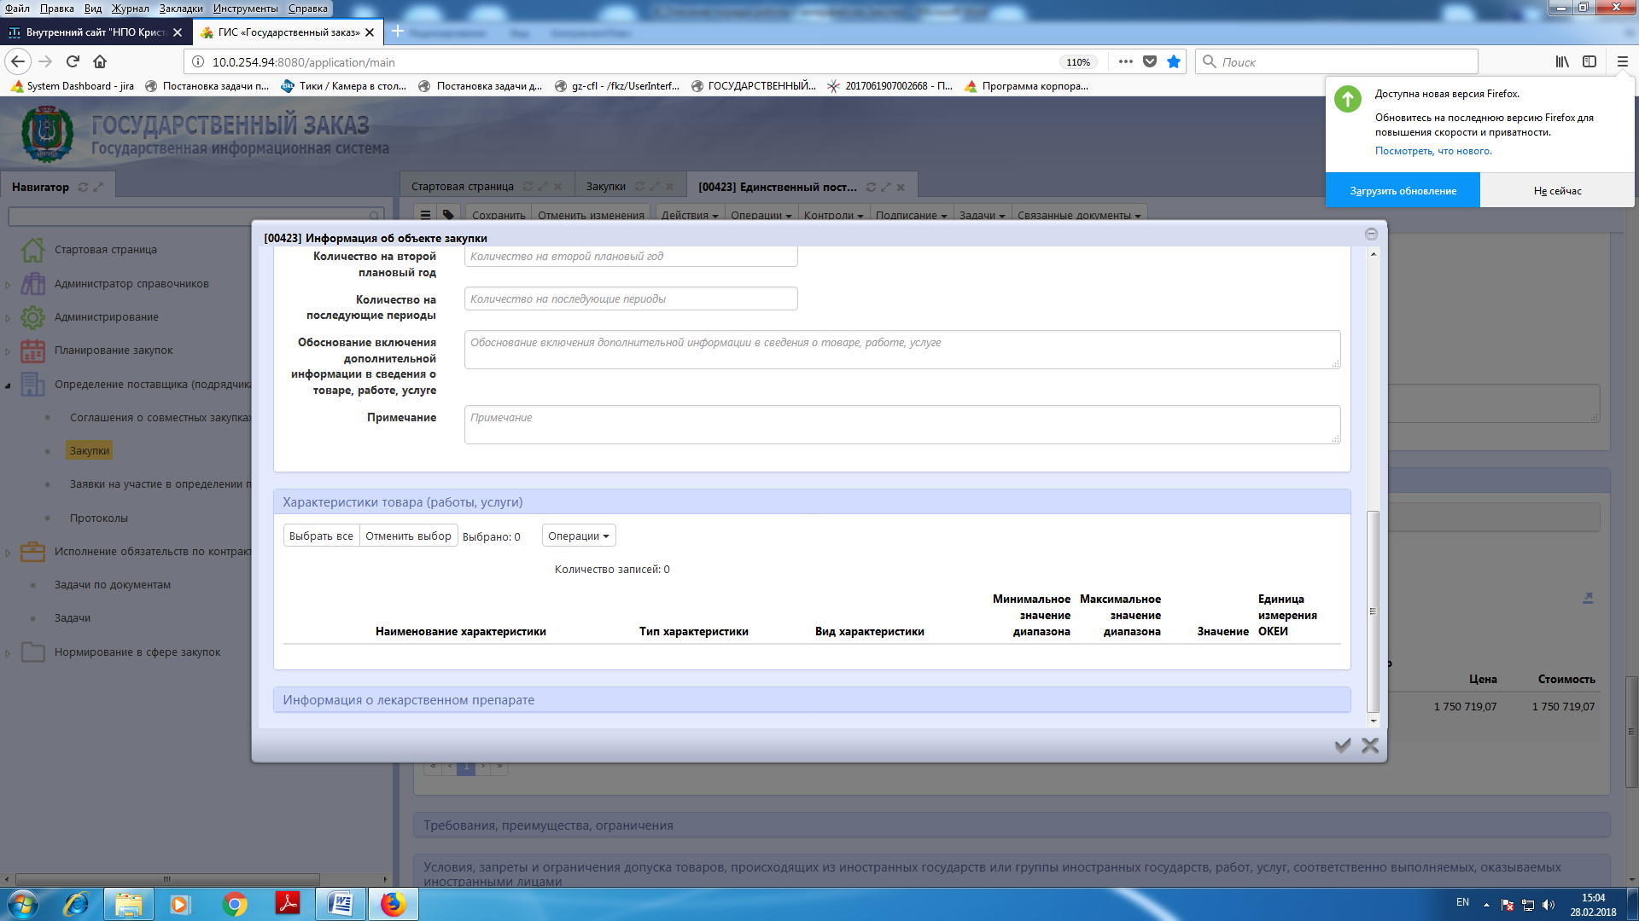

Рисунок 15 - Переход в раздел «Характеристика товара, работы, услуги»

Нажмите на кнопку «Операции» и выберите «Добавить характеристики», как показано на рисунке 16.

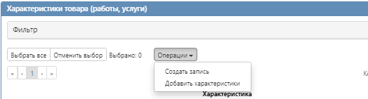

Рисунок 16 - Создание новой записи в разделе «Характеристика товара, работы, услуги»

Для добавления характеристики в поле «Наименование характеристики» нажмите кнопку «Вызов справочника» и выберите нужное значение, затем нажмите кнопку «Применить», как показано на рисунке 17.

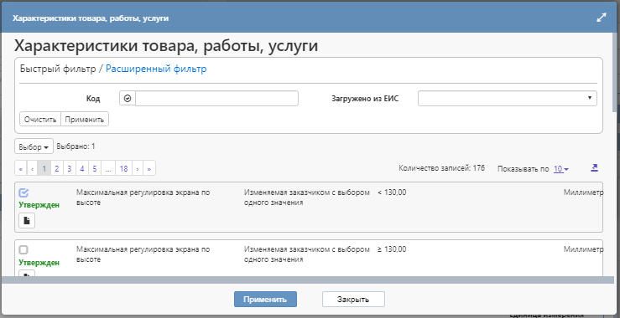

Рисунок 17 - Добавление характеристики в разделе «Характеристика товара, работы, услуги»

В этом случае все поля данного раздела заполнятся автоматически на основании значения, выбранного в поле «Наименование характеристики».

Если для продукции необходимо добавить дополнительную характеристику, которая отсутствует справочнике КТРУ, то заполните раздел вручную, для этого нажмите на кнопку «Операции» и выберите «Создать запись», как показано на рисунке разделе «Характеристики товара (работы, услуги)», как показано на рисунке 16.

Для добавления характеристики с типом «Качественная» в поле «Тип характеристики» выберите значение «Качественная». Заполните вручную поля «Наименование характеристики» и «Текстовое описание значения качественной характеристики», как показано на рисунке 18.

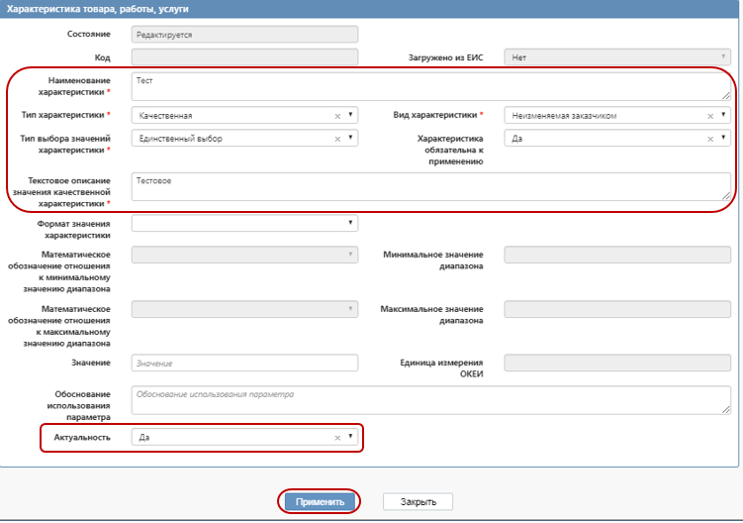

Рисунок 18 - Заполнение раздела «Характеристика товара, работы, услуги» с типом характеристики «Качественная»

Для добавления характеристики с типом «Количественная в поле «Тип характеристики» выберите значение «Количественная» и заполните поле «Наименование характеристики». Если необходимо указать конкретное значение количественной характеристики, то заполните поле «Значение», как показано на рисунке 19.

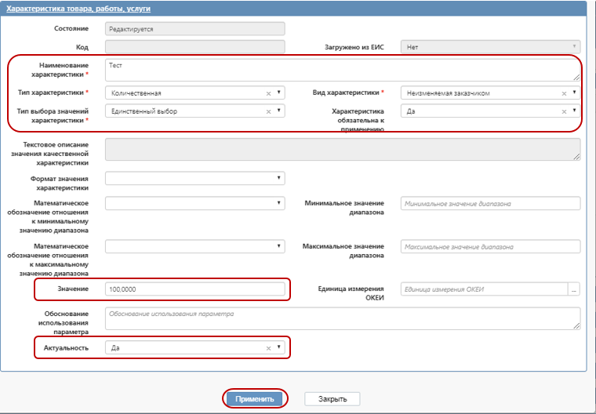

Рисунок 19 - Заполнение раздела «Характеристика товара, работы, услуги» с типом характеристики «Количественная»

Если необходимо указать отношение к минимальному или максимальному значению диапазона, то в полях «Математическое обозначение отношения к минимальному значению диапазона» и «Математическое обозначение отношения к максимальному значению диапазона» выберите значение из выпадающего списка, в полях «Минимальное значение диапазона», «Максимальное значение диапазона» введите значение с клавиатуры, как показано на рисунке 20.

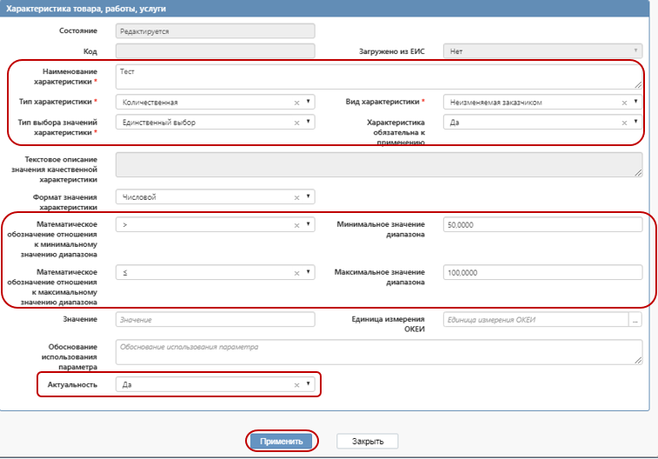

Рисунок 20 - Заполнение раздела «Характеристика товара, работы, услуги» с типом характеристики «Количественная»

При необходимости заполните поле «Единицы измерения ОКЕИ» путем выбора значения из справочника.

Нажмите на кнопку «Сохранить» для сохранения внесенных изменений. Затем нажмите на кнопку «Применить».

После этого в раздел «Характеристики товара (работы, услуги)» будет добавлена новая строка с выбранной характеристикой.

## Заполнение раздела «Вложения»

Перейдите в раздел «Вложения».

Нажмите на кнопку «Операции» и выберите «Приложить файл», как показано на рисунке 21.

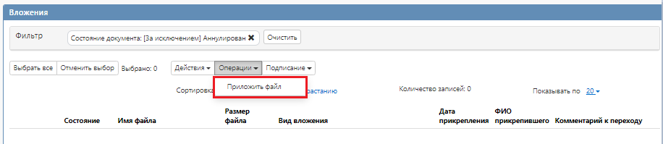

Рисунок 21 – Выбор операции «Приложить файл»

В открывшейся форме выберите из справочника значение в поле «Вид вложения». Для этого нажмите на кнопку . Выберите значение справочника и нажмите на кнопку «Применить».



В форме операции нажмите на кнопку «Применить», как показано на рисунке 22.

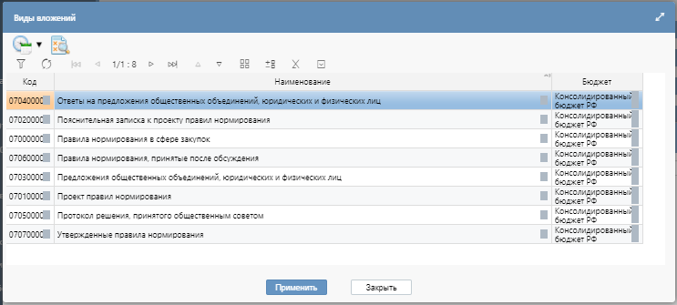

Рисунок 22 – Выбор вида вложения в форме операции

В открывшемся диалоговом окне выберите файл, который необходимо приложить.

После окончания выполнения операции отобразится сообщение «Файл успешно прикреплен». Нажмите на кнопку «Применить», чтобы закрыть сообщение, как показано на рисунке 23.

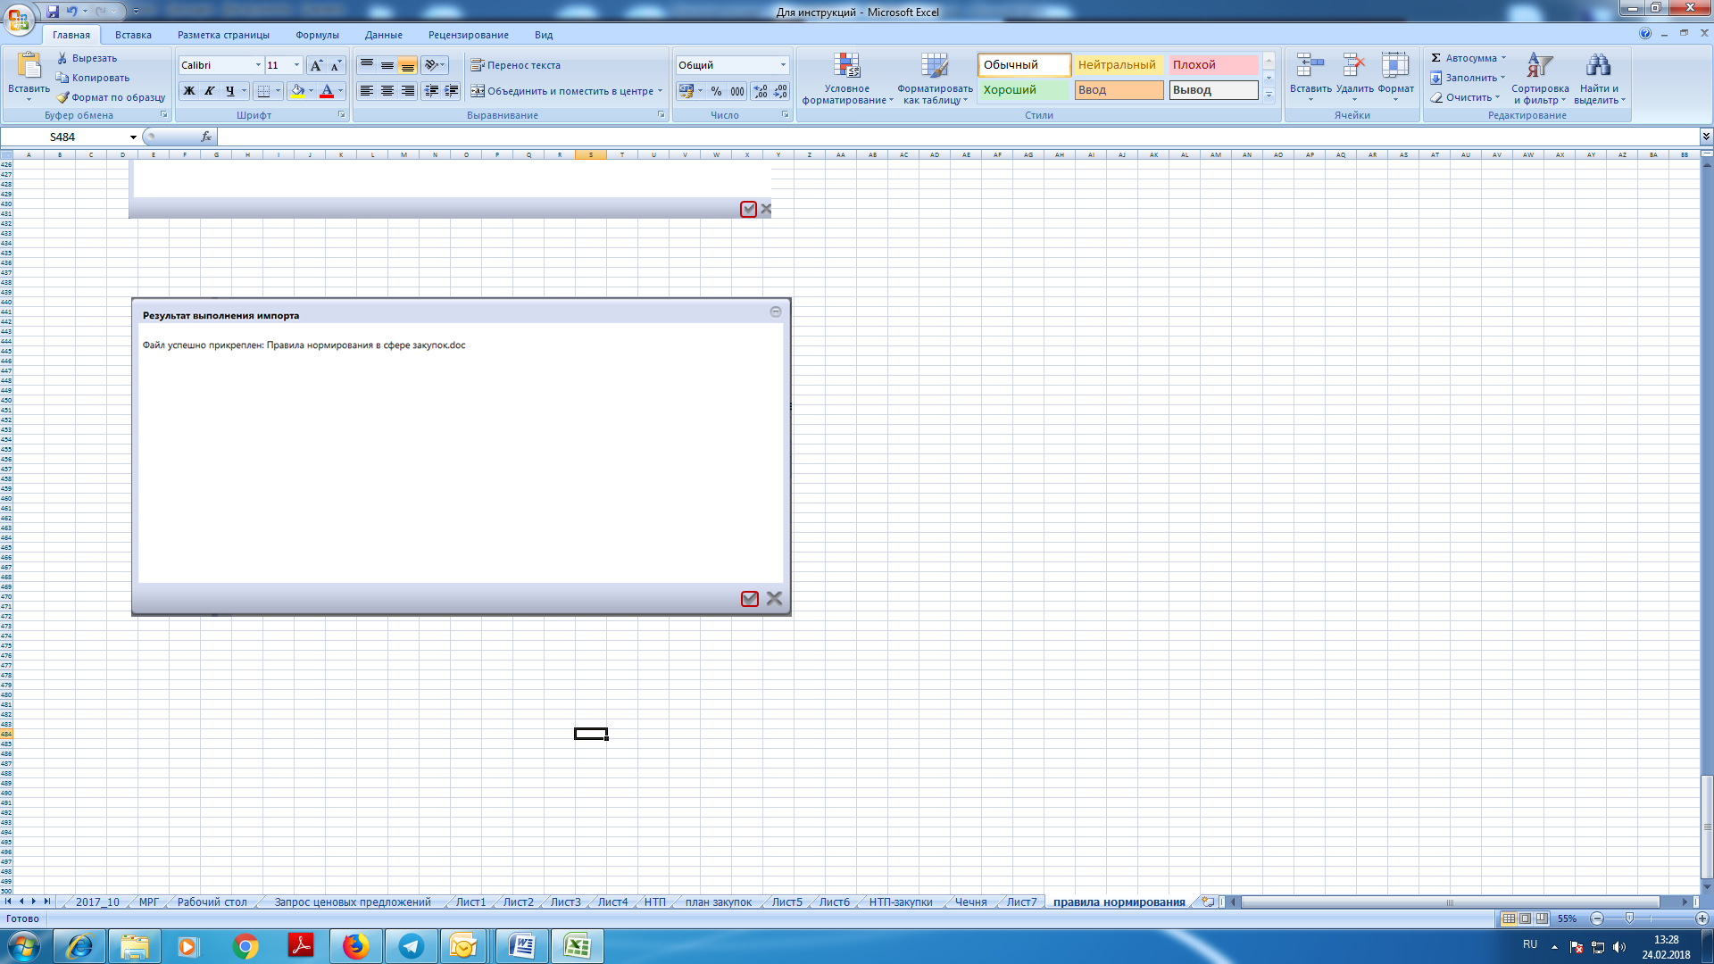

Рисунок 23 – Результат загрузки вложения

## Разделы «История переходов», «История прохождения контролей» и «История подписей»

Раздел «История переходов» заполняется автоматически. В данном разделе отображается история смены состояний документа.

Раздел «История прохождения контролей» заполняется автоматически. В разделе отображается история прохождения документом контролей с указанием наименования контроля, даты и времени его выполнения, сообщения об ошибке и исполнителя, как показано на рисунке 24.

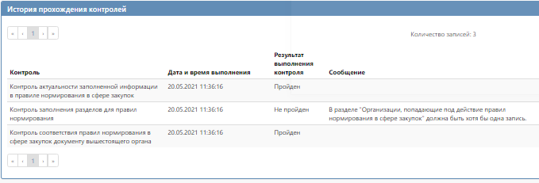

Рисунок 24 – Раздел «История прохождения контролей»

Раздел «История подписей» заполняется автоматически. В разделе отображается история подписания документа с указанием наименования этапа подписи, вида подписи, информации о сертификате и времени подписания, как показано на рисунке 25.

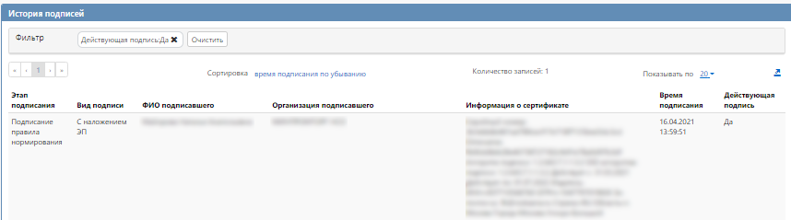

Рисунок 25– Раздел «История подписей»

## Перевод состояния документа

Для перевода состояния документа выделите один или несколько документов, находящихся в состоянии «Редактируется».

Выполните необходимое действие меню команд «Действия» панели команд записи реестра документов для перевода документа в состояние «Ввод завершен», как показано на рисунке 26.

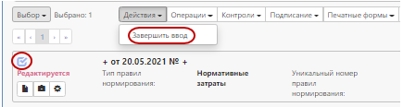

Рисунок 26 – Меню «Действия» панели команд записи реестра документов

## Внесение изменений в правила нормирования в сфере закупок

Для внесения изменений в Правила нормирования перейдите в группу интерфейсов «Нормирование в сфере закупок», затем перейдите на интерфейс «Правила нормирования в сфере закупок», как показано на рисунке 1, выберите правила нормирования, в которые требуется внести изменения. Нажмите на кнопку «Операции» и выберите «Формирование изменения документа», как показано на рисунке 27.

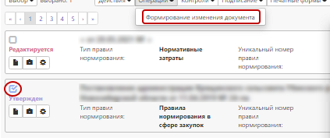

Рисунок 27 – Выбор операции «Формирование изменения документа»

В открывшейся форме нажмите кнопку «Применить», как показано на рисунке 28.

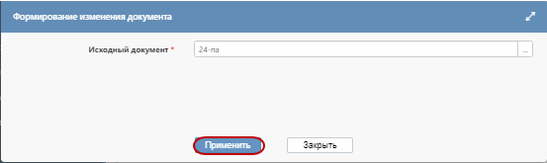

Рисунок 28 – Выбор операции «Формирование изменения документа»

В результате выполнения будет сформирована новая версия правил нормирования, которая откроется на отдельной вкладке.

Внесите необходимые изменения и сохраните, после этого переведите документ из состояния «Редактируется» в состояние «Ввод завершен».